II вариант

1. жертвенник — это...
а) особо освященный стол, на котором во время службы символически присутствует сам Христос
б) главный священный предмет храма, помещающийся на престоле — освященный архиереем шелковый плат с изображением положения Христа во гроб и с зашитой в него частицей мощей какого-либо святого
в) возвышенное место за престолом, считающееся самым святым местом в алтаре, на котором ставится большой семисвечник и запрестольный крест Крестово-купольный
г) стол, расположенный у северной стены алтаря, на котором все приготовлено для основного таинства христианской церкви — причастия (потир, дискос со звездицей и покровами, копие и лжица
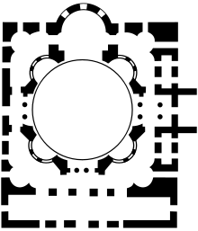
2. Какой вид храма изабражен на рисунке?
а) Базилика
б) Центрический
в) Крестово-купольный
г) Шатровый

3.Какой архитектор работал в Москве в 18 веке в период правления императрицы Елизаветы Петровны?
а) Ухтомский
б) Растелли
в) Трезини
г) Росси
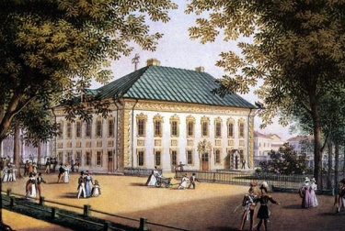
4. Какой архитектор спроектировал летний дворец Петра I в 1710 году?

а) Ухтомский
б) Растелли
в) Трезини
г) Росси

5. Какие мастера русского классицизма работали в России во второй половине 18 –начале 19 века? (выбрать лишний)
а) Росси
б) Казаков
в) Баженов
г) Ростелли
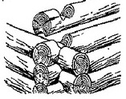
6. Назовите тип скрепления бревен изображенный на рисунке?
а) в реж
б) в лапу

в) в обло
г) связный
7. Расположить название цвета с его обозначением а иконописи

белый |  | символ божественного света, чистоты
черный |  | цвет карающего и очищающего пламени и цвет крови
пурпур |  | символ адской пещеры, смерти
красный |  | цвет божественного и императорского достоинства

8. Антиминс — это...
а) особо освященный стол, на котором во время службы символически присутствует сам Христос
б) главный священный предмет храма, помещающийся на престоле — освященный архиереем шелковый плат с изображением положения Христа во гроб и с зашитой в него частицей мощей какого-либо святого
в) возвышенное место за престолом, считающееся самым святым местом в алтаре, на котором ставится большой семисвечник и запрестольный крест Крестово-купольный
г) стол, расположенный у северной стены алтаря, на котором все приготовлено для основного таинства христианской церкви — причастия (потир, дискос со звездицей и покровами, копие и лжица
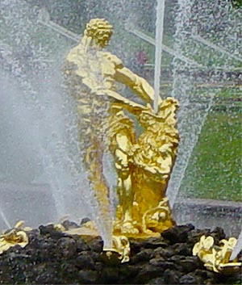
9. Какой русский скульптор создал статую «Самсон, раздирающий пасть льву» 1800г.?
а) Ф. Шубин
б) Д. Левицкий
в) М. Козловский
г) Э. Фальконе

10. Особенастямми какой русской иконописной школы являются эти: укрупненные черты лица с широко распахнутыми глазами, фигуры святых писали в анфас, строгость и лаконичность композиции, тонкая проработка деталей, плоскостность изображения, написания образов и яркими фольклорными красками?
а) Новгородская школа
б) Владимиро-Суздальская школа
в) Тверская школа
г) Псковская школа

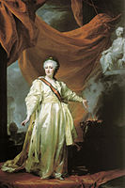
11. Какой русский художник написал портрет «Екатерина II — законодательница в храме Правосудия. 1783г.» ?
а) Ф. Рокотов
б) Д. Левицкий
в) В. Боровиковский
г) П. Шереметев

12. Священное изображение, которое показывает события библейской и церковной истории называется...
а) картина
б) икона
в) портрет
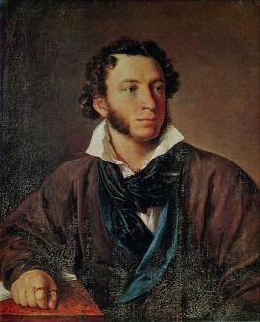
г) историческая картина
13. Какой художник написал портрет А. С. Пушкина 1827г.?
а) О. Кипренский
б) Д. Левицкий
в) В. Тропинин
г) А. Венецианов

14. Какой архитектор спроектировал: «Сенатский дворец» 1775г., «Малый Николаевский дворец» 1775г., «Здание мерии Москвы» 1782г.?
а) Росси
б) Казаков
в) Баженов
г) Ростелли
15. В ИталииКакую работу О. Кипренский в Италии приняли за творение Рембрандта?

а) Портрет  А. К. Швальбе 1804г.  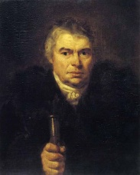 | б) Портрет  В. А. Жуковского 1816 г.  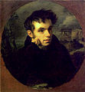 | в) Читатели газет  в Неаполе 1831г.  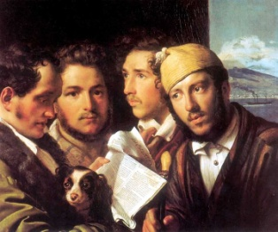 | г) Портрет  К. Н. Батюшкова 1815г.  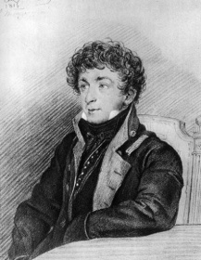

16. Какой архитектор разработал проекты трех типов домов — “для именитых”, “для зажиточных”, “для подлых”?
а) Ухтомский
б) Растелли
в) Трезини
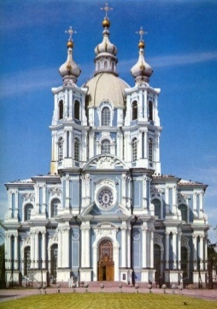
г) Росси
17. Какой архитектор спроектировал
собор Смольного монастыря в Санкт-Петербурге?

а) Ухтомский
б) Растелли
в) Трезини
г) Росси
18. В 996 году на руси была выстроена первая каменная постройка, это
а) Спасо-Преображенский собор
б) Церковь успения Богоматери
в) Церковь Св. Владимира
г) Софийский собор
19. В каком художественном стиле работал портретист Ф. Рокотов?
а) бароко
б) рококо
в) историзм
г) импрессеоонизм
20. Какая постройка В.И. Баженова была выстроена в стиле псевдоготики?

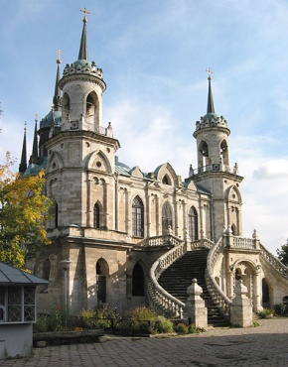
а) Михайловский замок
б) Дом Пашкова
а) Дворец Ничаевых
г) Владимирская церковь

